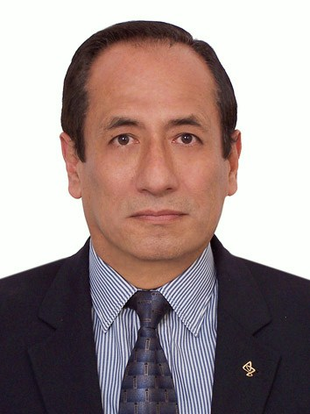
Víctor Galván Goytendía
Teléfono: Celular: 989-194-290
Casa: (511)271-4042
E-mail: victor.galvan@hotmail.com
Av. Vicus Nº B-72 Urbanización La Capullana – Santiago de Surco.
Objetivo | Aportar mis conocimientos, experiencia y habilidades para que la compañía logre sus objetivos de desarrollo y su visión, y sea apreciada como una empresa líder y modelo en el Perú. Sólida formación profesional, ético y moral, me caracterizo por ser dinámico, proactivo, dispuesto a trabajar en equipo para lograr resultados y retos en conjunto.
Experiencia | ASTRAZENECA PERU S.A.  2006-2009 Representante Medico Línea Cardio-Gastro.  En las zonas de Jesús María y Lince , teniendo a mi cargo las  clínicas: San Felipe, Policlínico Peruano Japonés, Gonzales,  Inppares, Centenario. (2007-2008)  Las zonas de Sur Chico, Cono Sur, Surquillo, Barranco y  Chorrillos (2009).  .PFIZER S.A.  2005- 2006 Asistente Gerente Unidad de Negocio, programa especial de  Practicantes Pre-Profesionales para los productos maduros.  Programa especial hospitales de MINSA.  2002 – 2004 Gerente de Distrito.  Planeamiento, organización, dirección, control de programas de  mercadeo, planes de promoción, relaciones comerciales con  cadenas de boticas, farmacias, distribuidores y Supermercados.  2001 Representante Medico Senior, Unidad de Negocio Clínicas,  Maison de Sante, Stella Maris, Internacional.  WARNER LAMBERT PERU S. A.  1988 – 2000 Representante Medico Senior, Línea Cardiológica.  En las zonas: Pueblo Libre, Jesús María, Magdalena, teniendo a mi  cargo las clínicas: Stella Maris, San Felipe, Policlínico Peruano  Japonés, Virgen del Rosario.  Ingrese en el petitorio del Hospital Naval los productos: Accupril  Lipitor, Lopid 900 y Tilazem 90.
Formación | 1994 UNIVERSIDAD INCA GARCILASO DE LA VEGA  * Graduado en Economía.  * Titulo Profesional de Economista.  1996 ESCUELA SUPERIOR DE NEGOCIOS – ESAN  * IV Programa de Especialización para Ejecutivos – Curso Gerencia  de Ventas - Segundo Puesto.  2002 SALES POWER INTERNATIONAL  * Seminario de Supervisión.  2006 ASOCIACION CULTURAL PERUANO BRITANICA  * Curso: Ingles Básico
Referencias personales | Sr. Simon Hagger  Gerente General  AstraZeneca Perú S.A.  717-6700
Intereses | Tenis, Frontón, Ajedrez, Natación.
Datos generales | Licencia de conducir particular.  Disponibilidad viajar interior del país.  Movilidad propia automóvil Toyota 2002.  Disponibilidad inmediata a tiempo completo.

